GUÍA DE ACTIVIDADES N°3
“LOS MICROORGANISMOS QUE VIVEN CONMIGO”

ASIGNATURA: Ciencias para la Ciudadanía | CURSO: 3° medio | PROFESOR(A): Franchesca Gajardo
Nombre: |  | Correo: fran_1224@hotmail.com
Fecha de entrega: 17 de junio, 2020.
INSTRUCCIONES:
- Escriba su nombre y fecha.
- Lea atentamente las instrucciones, si no le queda claro, lea las veces que lo necesite.
- Utilice destacador, marcando lo que necesite para responder.
- Responda utilizando lápiz pasta, negro o azul. No use lápiz grafito.
- Escriba claro, así leeremos mejor sus respuestas.
- Con el 60% de la evaluación buena obtiene un 4.0.
- Ahora empiece a trabajar. ¡Éxito!
ACTIVIDAD A DESARROLLAR: Responda brevemente las siguientes interrogantes utilizando su texto de estudio en sus páginas 46 y 47 o su guía de contenidos.

a.- ¿Qué es una enfermedad infectocontagiosa?
……………………………………………………………………………………………………………………………………………………………………………………………………………………
b.- Mencione al menos 3 microorganismos que causan enfermedades infectocontagiosas.
……………………………………………………………………………………
……………………………………………………………………………………

c.- ¿Qué microorganismo causa el resfrío común?
……………………………………………………………………………………………………………………………………………………………………………………………………………………

d.- ¿Cómo se produce el contagio del resfrío común? y ¿Cómo se previene?
……………………………………………………………………………………………………………………………………………………………………………………………………………………………………………………………………………………………………………………………...

e.- Elabore una ficha informativa que contenga las principales características del resfrió común (formas de contagio, síntomas, duración de la enfermedad, tratamiento, etc.) utilice su creatividad y materiales que tenga en su hogar.
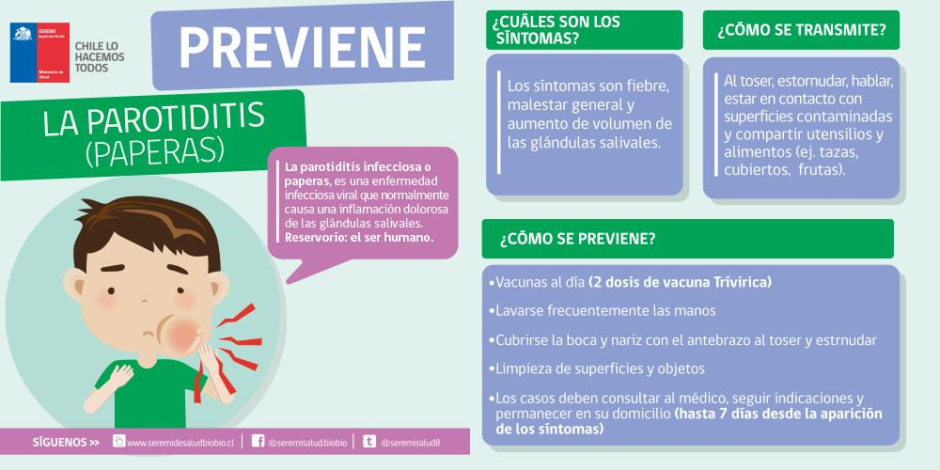
Ejemplo:

